(1条消息) Altium Designer导出Gerber文件的步骤_咸鱼翻书的博客-CSDN博客_altium designer 导出geber

Altium Designer导出Gerber文件的步骤
在设计好PCB之后就需要发出去制作，一般我们都会选择发送Gerber文件。当然也可以发送PCB原文件，只不过这样没有保密性，这个根据自己的实际情况来选择。如果PCB对于保密性没有要求，自己对工艺又不是很了解的话，为了方便可以直接发送PCB原文件。这里还是建议大家导出Gerber文件做比较好，下面我们就来看一下Altium Designer如何导出Gerber文件。

在整个Gerber文件导出过程中，我们一共需要导出3次才能完成，分别为：导出非机械层、导出机械层、导出钻孔层。

导出非机械层
点击“File”->“Fabrication Outputs”->“Gerber Files”，如下图所示：
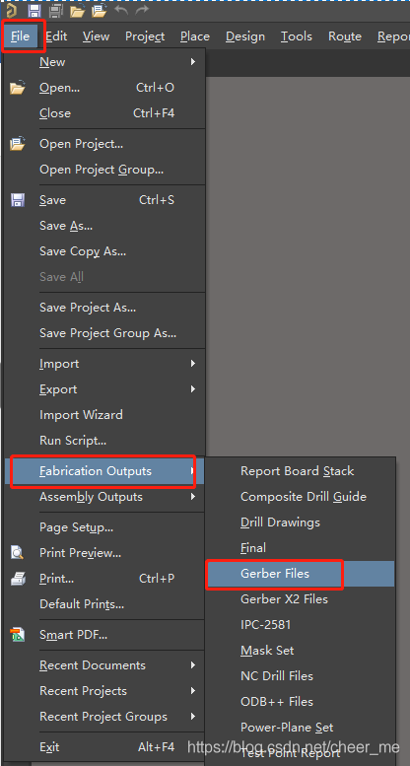
点击之后弹出Gerber设置窗口，有5个标签页，如下图所示：
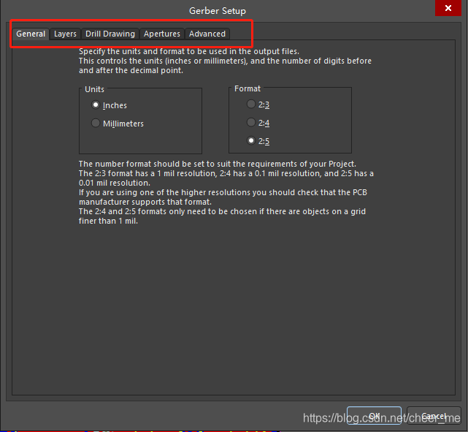
General标签页，单位为Inches，格式为2:5，一般默认就是，如下图所示：

Layers标签页，只在左侧Layers To Plot中除机械层以外的Plot下打钩，Mirror下全部不打勾。另外有四个层的合集，这个和上面显示的层重复，全部不打勾。右侧的机械层不用勾选。将下方Include unconnected mid-layer pads勾选上，如下图所示：
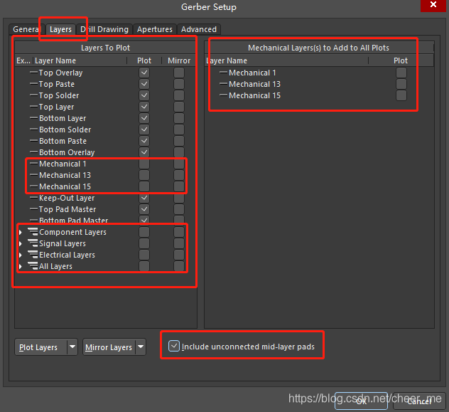
Drill Drawing标签里的选项都不用选，直接跳过，如下图所示：
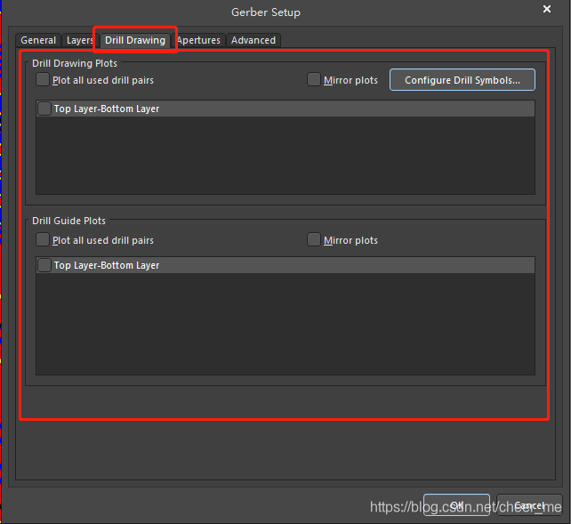
Apertures标签，只需要将Embedded apertures (RS274X)勾选即可，如下图所示：
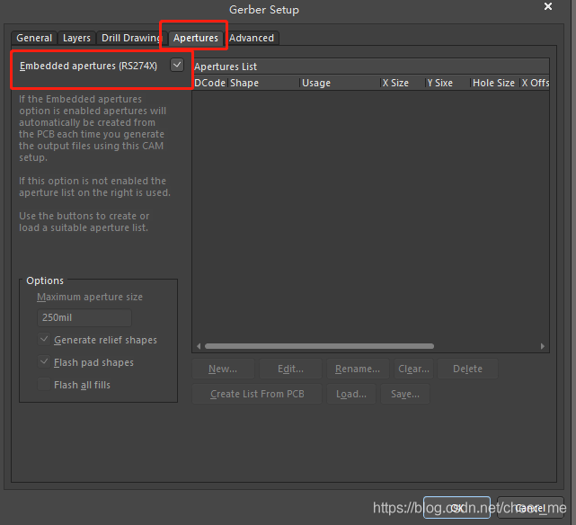
Advanced标签页设置前导零，其它默认即可，如下图所示：
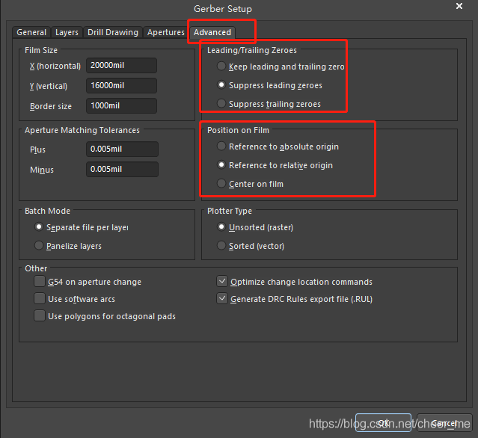
然后点击OK，一会就弹出CAMtastic1.Cam工程文件，直接关闭就行，不需要保存，如下图所示
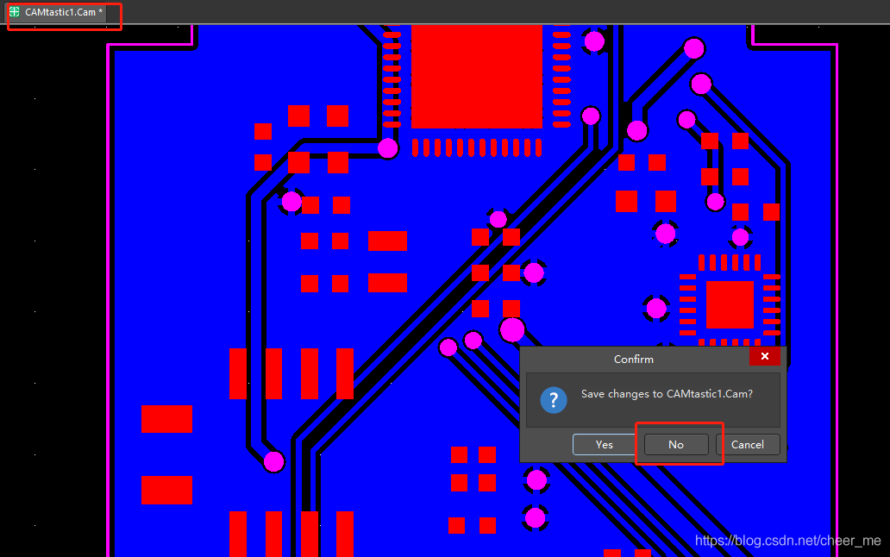
到这里非机械层导出完成，下面导出机械层。

导出机械层
同样点击“File”->“Fabrication Outputs”->“Gerber Files”弹出Gerber设置窗口，只需设置Layers和Drill Drawing两个标签即可，其它标签默认。

Layers标签，将左侧Layers To Plot中的勾全部取消，下方Include unconnected mid-layer pads也取消勾选。将右侧需要的机械层选中，这个根据自己使用的机械层进行选择。根据PCB，这里只需要选择Mechanical 1即可，如下图所示：
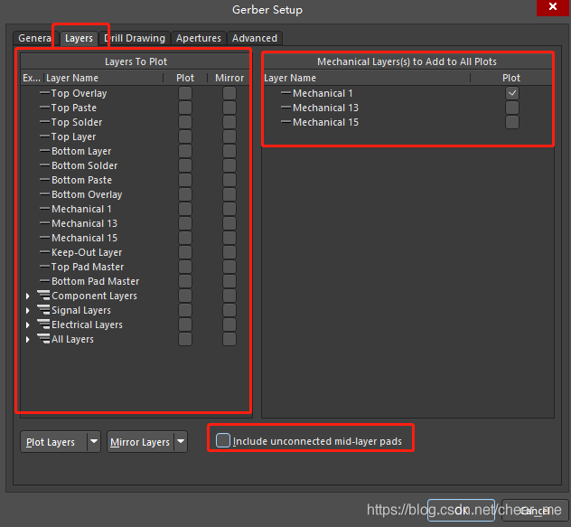
Drill Drawing标签，将Drill Drawing Plots和Drill Guide Plots下的Plot all used drill pairs都勾选即可，如下图所示：
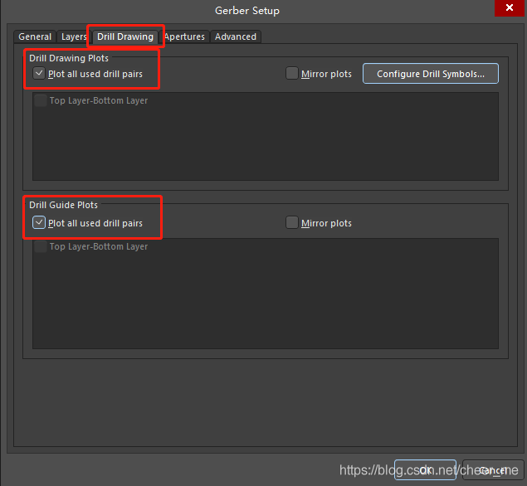
设置好之后直接点击OK，同样也会弹出CAMtastic1.Cam工程文件，直接关闭就行，不需要保存，如下图所示：
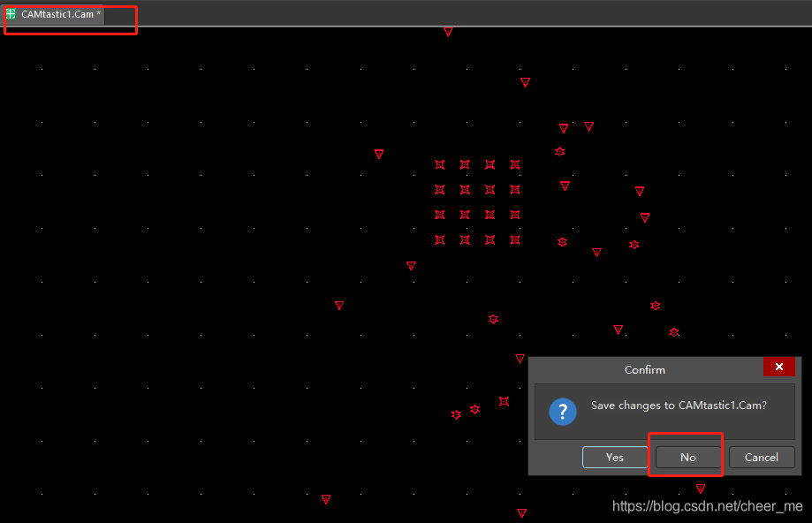
到这里机械层导出完成，下面导出钻孔层。

导出钻孔层
点击“File”->“Fabrication Outputs”->“NC Drill Files”，如下图所示：
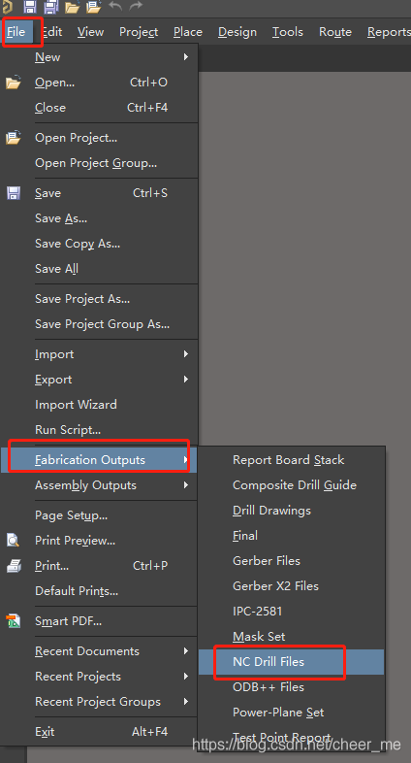
点击之后弹出NC Drill设置窗口，将Leading/Trailing Zeroes下的Suppress leading zeroes勾选，其它默认即可，如下图所示：
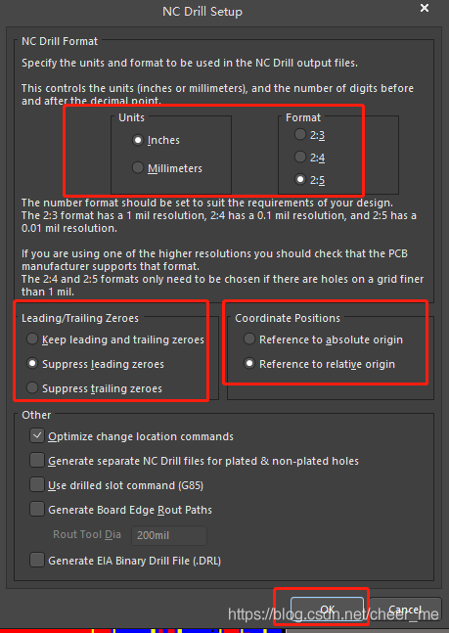
设置好之后，点击OK，同样也会弹出CAMtastic1.Cam工程文件，同时有个Import Drill Data的弹窗，直接点击OK即可，如下图所示：
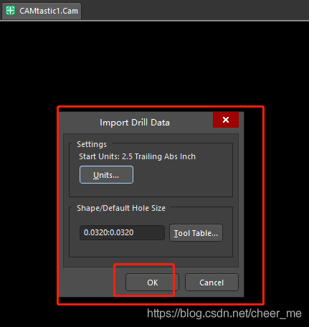
又弹出Import Mill/Route Data窗口，直接点击OK即可，如下图所示：
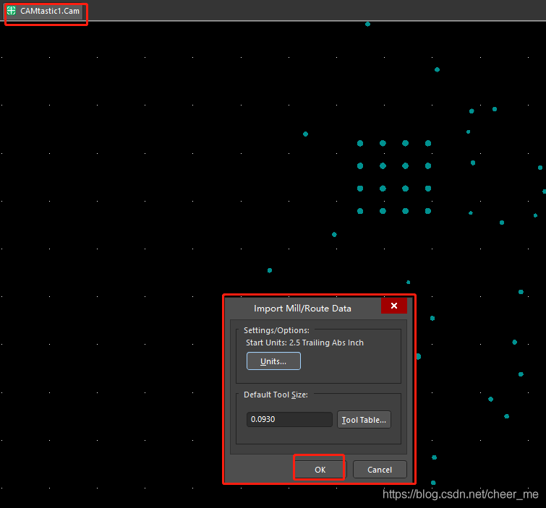
同样直接关闭工程就行，不需要保存，如下图所示：
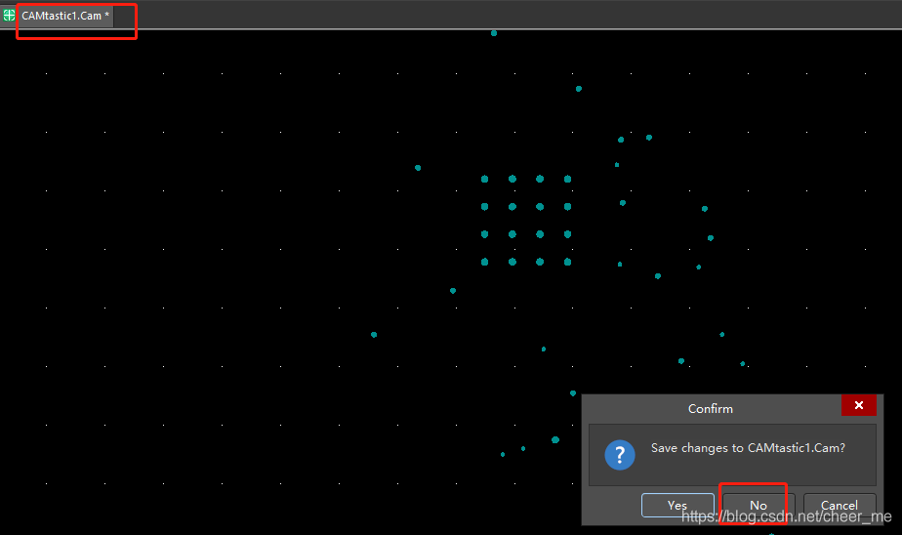
到这里就完成了Gerber文件的导出，一般默认直接到PCB所在目录下有一个Project Outputs for XXX的文件夹，Gerber文件就在这个文件夹下，如下图所示：
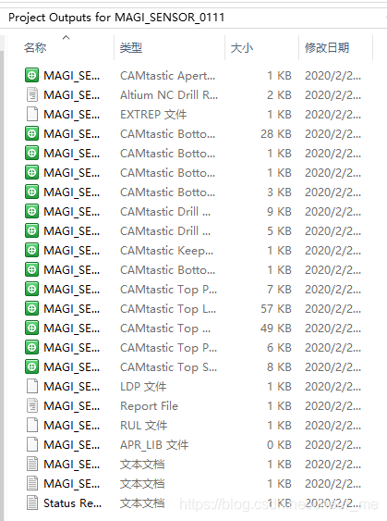
只要将这些文件全部打包，发给生产厂家即可。以上就是Altium Designer导出Gerber文件的全部过程。欢迎在下方留言讨论。
————————————————
版权声明：本文为CSDN博主「咸鱼翻书」的原创文章，遵循CC 4.0 BY-SA版权协议，转载请附上原文出处链接及本声明。
原文链接：https://blog.csdn.net/cheer_me/article/details/104470549

